В преддверии светлого весеннего праздника - международного женского дня в ОМВД России ЗАТО Свободный состоялось торжественное собрание, посвященное 8 Марта. Мужчины полицейские поздравляли женщин коллег с праздником, вручали цветы и подарки.
Так же без внимания не оставили сотрудниц, вышедших на заслуженный отдых и вдову сотрудника ОМВД, погибшего при исполнении служебных обязанностей. Традиционно в торжественном мероприятии принимали участие члены общественного совета при ОМВД России ЗАТО Свободный.
Официальную часть мероприятия открыл начальник ОМВД, подполковник полиции Иванов Александр Владимирович. Он поздравил представительниц прекрасного пола с праздником, поблагодарил за нелегкий труд, что женщины в погонах исполняют служебные обязанности наравне с мужчинами, пожелал весеннего настроения успехов в службе, крепкого здоровья, понимания в семье. Так же с поздравительным словом выступила член общественного совета при ОМВД России ЗАТО Свободный Болотова Екатерина Владимировна, которая от всего совета и населения городского округа поздравила сотрудниц, пожелав успехов на службе, благополучия в семье.
Силами сотрудников ОМВД России ЗАТО Свободный проведена акция «8 марта - в каждый дом», в ходе которой вручены поздравительные открытки и букеты цветов.
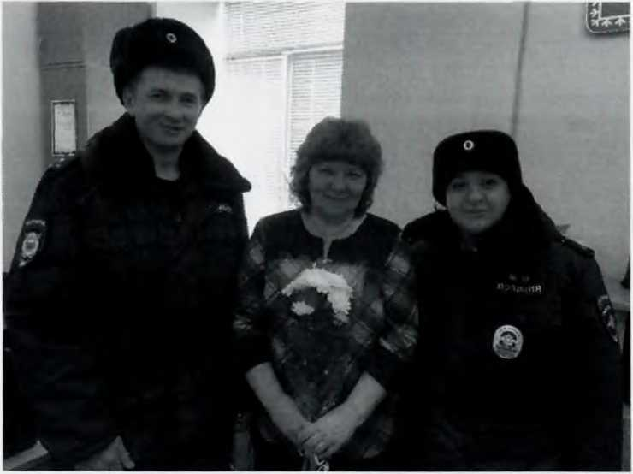
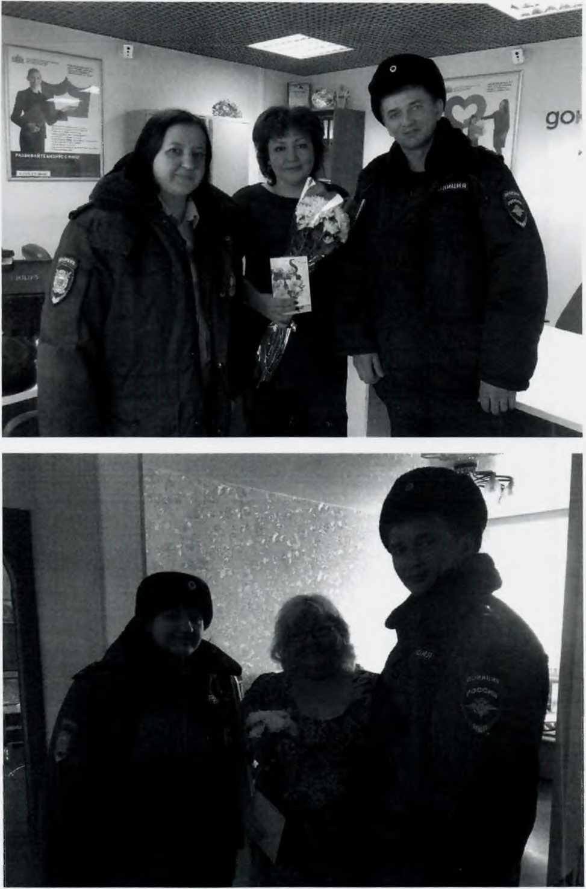
ОМВД России ЗАТО Свободный
Поздравление женщин при предоставлении государственных услуг
Дорогие, милые женщины!
Сердечно поздравляем Вас с самым красивым и светлым весенним праздником
- днем 8 Марта!
Природа наделила женщин несравненной красотой и неиссякаемой энергией,
душевной нежностью и беззаветной преданностью, жизненной мудростью и
удивительным терпением.
Желаем Вам улыбок, замечательного праздничного настроения, семейного
счастья, благополучия, здоровья Вам и Вашим близким!
Будьте всегда обаятельными, женственными и любимыми!
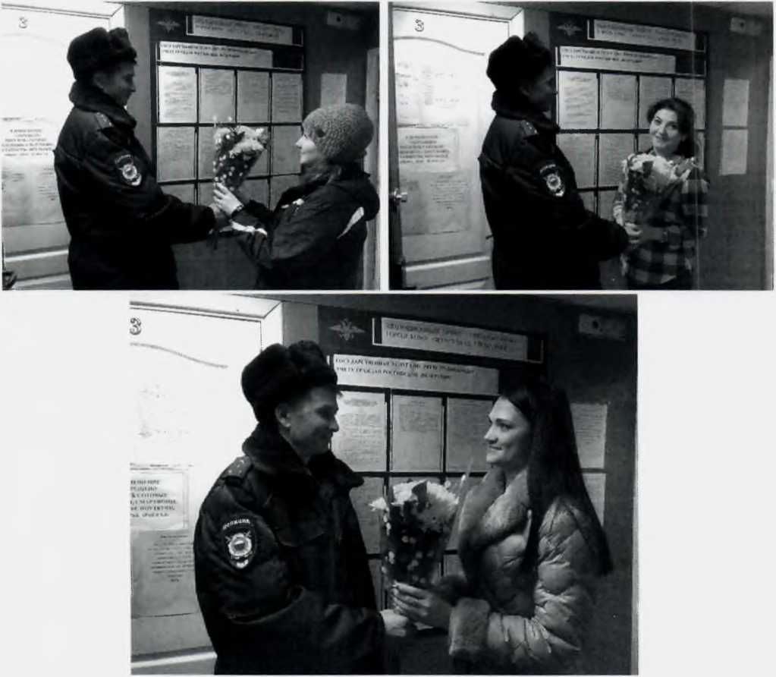

Запись на прием в Миграционный пункт ОМВД России ЗАТО Свободный
осуществляется по тел. 8 (34345) 5-81-56 или через сайт «Госуслуги».

